**Projeto:**

**Nome: Antônio Carlos de Noronha Figueiredo**

**Nome: João Antunes Troppmair**

**Conteúdo**

* Modelo de Caso de Uso
* Detalhamento de Casos de Uso
* Referências Cruzadas (Caso de Uso X Requisito)

**Histórico de Revisões do Documento**

|  |  |  |  |
| --- | --- | --- | --- |
| **Data** | **Versão** | **Descrição** | **Autor** |
|  |  |  |  |

* Modelo de Casos de Uso

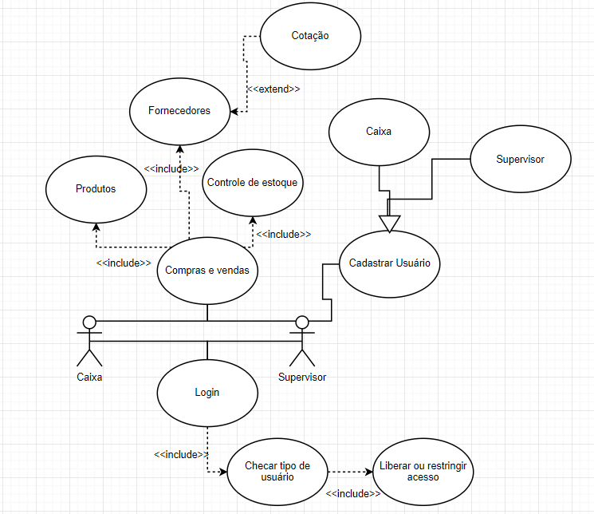

“Inclua nesta folha o diagrama”

* Detalhamento de Casos de Uso

|  |  |
| --- | --- |
| **Identificador** | **UC_01** |
| **Responsável pelo Registro** | Antônio |
| **Responsável pela Revisão** | João |
| **Nome do Caso de Uso** | Cadastrar |
| **Requisitos Relacionados** | Rq_01 e Rq_02 |
| **Descrição** | Inclusão de dados e do nome e senha do usuário |
| **Ator Principal** | Usuário |
| **Atores Secundários** | Nenhum |
| **Pré-Condições** | Nenhuma |
| **Pós Condições** | Nenhuma |
| **Fluxo Principal** | 1. O sistema pergunta ao cliente seus dados para cadastro:   1.1. Nome  1.2. Login  1.3. Senha  1.4. CPF  1.5. Cargo  2. O sistema verifica os dados inseridos e dá uma resposta de sucesso ou falha. |
| **Fluxos Alternativos** | Não há |
| **Fluxos de Exceção** | Não há |
| **Regras de Negócio Associadas** |  |
| **Observações de Implementação** |  |
| **Histórico de Alterações** | Data da alteração:  Motivo:  Responsável:  Alteração realizada: |
| Data da alteração:  Motivo:  Responsável:  Alteração realizada: |

|  |  |
| --- | --- |
| **Identificador** | **UC_02** |
| **Responsável pelo Registro** | Antônio |
| **Responsável pela Revisão** | João |
| **Nome do Caso de Uso** | Login |
| **Requisitos Relacionados** | Rq_01 e Rq_02 |
| **Descrição** | Inclusão de dados e do nome e senha do usuário |
| **Ator Principal** | Usuário |
| **Atores Secundários** | Nenhum |
| **Pré-Condições** | Nenhuma |
| **Pós Condições** | Nenhuma |
| **Fluxo Principal** | 1. O sistema pergunta ao cliente seus dados para cadastro:   1.1. Login.  1.2. Senha.  2. O sistema verifica os dados inseridos e dá uma resposta de sucesso ou falha. |
| **Fluxos Alternativos** | Não há |
| **Fluxos de Exceção** | Não há |
| **Regras de Negócio Associadas** |  |
| **Observações de Implementação** |  |
| **Histórico de Alterações** | Data da alteração:  Motivo:  Responsável:  Alteração realizada: |
| Data da alteração:  Motivo:  Responsável:  Alteração realizada: |

|  |  |
| --- | --- |
| **Identificador** | **UC_03** |
| **Responsável pelo Registro** | Antônio |
| **Responsável pela Revisão** | João |
| **Nome do Caso de Uso** | Compras e vendas |
| **Requisitos Relacionados** | Rq_03, Rq_04, Rq_05, Rq_06 |
| **Descrição** | O usuário escolhe se quer comprar ou vender |
| **Ator Principal** | Usuário |
| **Atores Secundários** | Nenhum |
| **Pré-Condições** | Nenhuma |
| **Pós Condições** | Nenhuma |
| **Fluxo Principal** | 1. O sistema pergunta ao cliente qual é a ação desejada:   1.1. Comprar (Supervisor)  1.2. Vender  2. O sistema verifica o nível de permissão e dá o acesso ou uma mensagem de falha. |
| **Fluxos Alternativos** | Não há |
| **Fluxos de Exceção** | Não há |
| **Regras de Negócio Associadas** |  |
| **Observações de Implementação** |  |
| **Histórico de Alterações** | Data da alteração:  Motivo:  Responsável:  Alteração realizada: |
| Data da alteração:  Motivo:  Responsável:  Alteração realizada: |

|  |  |
| --- | --- |
| **Identificador** | **UC_04** |
| **Responsável pelo Registro** | Antônio |
| **Responsável pela Revisão** | João |
| **Nome do Caso de Uso** | Estoque |
| **Requisitos Relacionados** | Rq_05 |
| **Descrição** | O usuário consulta a situação do estoque atual |
| **Ator Principal** | Usuário |
| **Atores Secundários** | Nenhum |
| **Pré-Condições** | Nenhuma |
| **Pós Condições** | Nenhuma |
| **Fluxo Principal** | 1. O sistema mostra uma lista completa do estoque. 2. O sistema oferece ao cliente as seguintes ações:   2.1. Consultar produto  3. O sistema verifica o produto e o mostra ou uma mensagem de falha. |
| **Fluxos Alternativos** | Não há |
| **Fluxos de Exceção** | Não há |
| **Regras de Negócio Associadas** |  |
| **Observações de Implementação** |  |
| **Histórico de Alterações** | Data da alteração:  Motivo:  Responsável:  Alteração realizada: |
| Data da alteração:  Motivo:  Responsável:  Alteração realizada: |

|  |  |
| --- | --- |
| **Identificador** | **UC_05** |
| **Responsável pelo Registro** | Antônio |
| **Responsável pela Revisão** | João |
| **Nome do Caso de Uso** | Fornecedores |
| **Requisitos Relacionados** | Rq_06 |
| **Descrição** | O usuário supervisor escolhe de quem quer comprar |
| **Ator Principal** | Usuário |
| **Atores Secundários** | Nenhum |
| **Pré-Condições** | Nenhuma |
| **Pós Condições** | Nenhuma |
| **Fluxo Principal** | 1. O sistema mostra ao cliente uma lista de fornecedores e pergunta qual é a ação desejada:   1.1. Escolher fornecedor.  1.2. Procurar fornecedor.  2. O sistema verifica o nível de permissão e dá o acesso aos possíveis produtos a se comprar ou uma mensagem de falha. |
| **Fluxos Alternativos** | Não há |
| **Fluxos de Exceção** | Não há |
| **Regras de Negócio Associadas** |  |
| **Observações de Implementação** |  |
| **Histórico de Alterações** | Data da alteração:  Motivo:  Responsável:  Alteração realizada: |
| Data da alteração:  Motivo:  Responsável:  Alteração realizada: |

|  |  |
| --- | --- |
| **Identificador** | **UC_06** |
| **Responsável pelo Registro** | Antônio |
| **Responsável pela Revisão** | João |
| **Nome do Caso de Uso** | Produtos |
| **Requisitos Relacionados** | Rq_04, Rq_06 |
| **Descrição** | O usuário pode verificar seus produtos de interesse. |
| **Ator Principal** | Usuário |
| **Atores Secundários** | Nenhum |
| **Pré-Condições** | Nenhuma |
| **Pós Condições** | Nenhuma |
| **Fluxo Principal** | 1. O sistema mostra uma lista de produtos 2. O sistema pergunta ao cliente qual é a ação desejada:   2.1. Pesquisar produto  2.2. Comprar (Supervisor)  2.3. Vender  3. O sistema verifica o nível de permissão e dá o acesso ou uma mensagem de falha. |
| **Fluxos Alternativos** | Não há |
| **Fluxos de Exceção** | Não há |
| **Regras de Negócio Associadas** |  |
| **Observações de Implementação** |  |
| **Histórico de Alterações** | Data da alteração:  Motivo:  Responsável:  Alteração realizada: |
| Data da alteração:  Motivo:  Responsável:  Alteração realizada: |

* Referências Cruzadas (Caso de Uso X Requisito)

